**Dokumentacja Projektu – Kinowej Bazy Danych**

Wykonał: **Bartłomiej Siwak**

Prowadzący: **mgr inż. Józef Woźniak**

Grupa: **WCY20IY5S1**

1. **Analiza biznesowa projektowanej rzeczywistości**

Prezentowana baza danych przystosowana jest do obsługi pojedynczego kina, w którym znajdują się sale z określoną liczbą miejsc, w których będą miały miejsce seanse.

Klienci mogą dokonywać zakupów, w ramach jednego zakupu można kupić jeden lub wiele biletów.

Bilety sprzedawane są na konkretny seans, na którym odtwarzany jest konkretny film.

W bazie przechowywane są również informacje o aktorach oraz ich powiązaniach z konkretnymi filmami. Jeden aktor może grać w wielu filmach, w jednym filmie może grać wielu aktorów, co oznacza, że jest to relacja M:N, w związku z czym, przy generacji z modelu logicznego do relacyjnego, otrzymujemy tabelę intersekcji Film_Aktor.

Każdy film musi mieć dokładnie jeden określony gatunek.

Każdy bilet musi mieć dokładnie jeden określony typ biletu (normalny, ulgowy, itp…)

1. 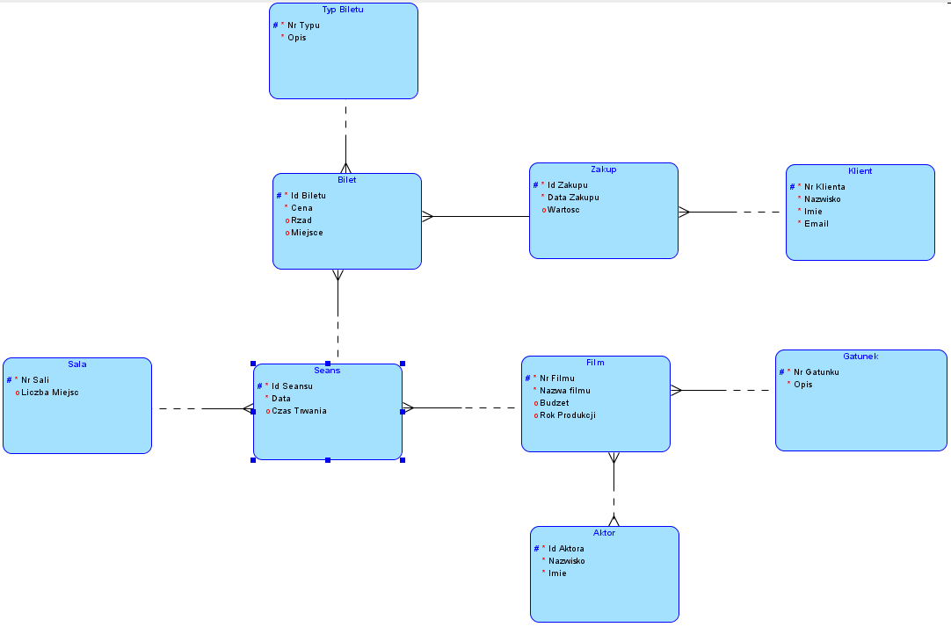**Model logiczny i relacyjny bazy danych**

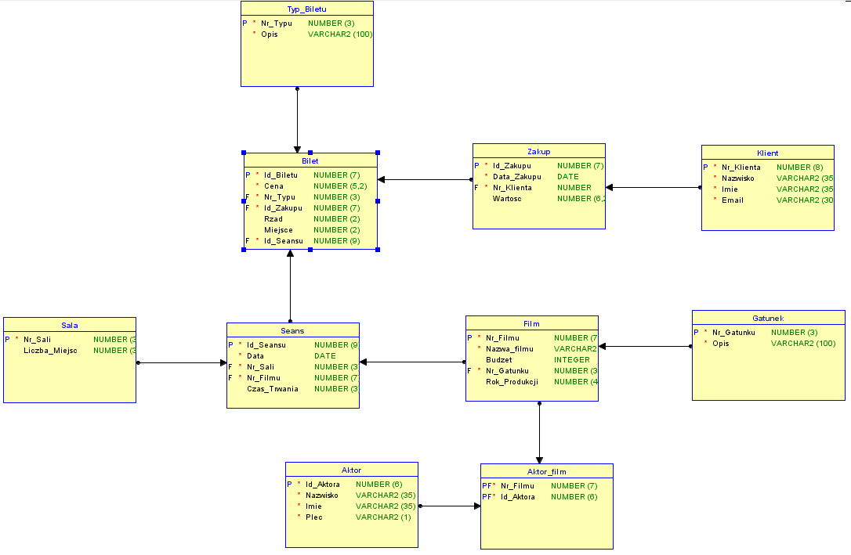

1. **Oprogramowanie tworzące bazę danych**

Oracle SQL Developer;

Oracle Data Modeler.

1. **Skrypty wdrożeniowe instalujące i deinstalujące zrealizowany projekt**

**Skrypt instalujący (PROJEKT_INSTALACJA.sql):**

|  |
| --- |
| CREATE TABLE aktor (  id_aktora NUMBER(6) NOT NULL,  nazwisko VARCHAR2(35) NOT NULL,  imie VARCHAR2(35) NOT NULL,  plec VARCHAR2(1) NOT NULL  );  ALTER TABLE aktor ADD CONSTRAINT aktor_pk PRIMARY KEY ( id_aktora );  CREATE TABLE aktor_film (  nr_filmu NUMBER(7) NOT NULL,  id_aktora NUMBER(6) NOT NULL  );  ALTER TABLE aktor_film ADD CONSTRAINT relation_18_pk PRIMARY KEY ( nr_filmu,  id_aktora );  CREATE TABLE bilet (  id_biletu NUMBER(7) NOT NULL,  cena NUMBER(5, 2) NOT NULL,  nr_typu NUMBER(3) NOT NULL,  id_zakupu NUMBER(7) NOT NULL,  rzad NUMBER(2),  miejsce NUMBER(2),  id_seansu NUMBER(9) NOT NULL  );  ALTER TABLE bilet ADD CONSTRAINT bilet_pk PRIMARY KEY ( id_biletu );  CREATE TABLE film (  nr_filmu NUMBER(7) NOT NULL,  nazwa_filmu VARCHAR2(35) NOT NULL,  budzet INTEGER,  nr_gatunku NUMBER(3) NOT NULL,  rok_produkcji NUMBER(4)  );  ALTER TABLE film ADD CONSTRAINT film_pk PRIMARY KEY ( nr_filmu );  CREATE TABLE gatunek (  nr_gatunku NUMBER(3) NOT NULL,  opis VARCHAR2(100) NOT NULL  );  ALTER TABLE gatunek ADD CONSTRAINT gatunek_pk PRIMARY KEY ( nr_gatunku );  CREATE TABLE klient (  nr_klienta NUMBER(8) NOT NULL,  nazwisko VARCHAR2(35) NOT NULL,  imie VARCHAR2(35) NOT NULL,  email VARCHAR2(30) NOT NULL  );  ALTER TABLE klient ADD CONSTRAINT klient_pk PRIMARY KEY ( nr_klienta );  CREATE TABLE sala (  nr_Sali NUMBER(3) NOT NULL,  liczba_miejsc NUMBER(3)  );  ALTER TABLE sala ADD CONSTRAINT sala_pk PRIMARY KEY ( nr_Sali );  CREATE TABLE seans (  id_seansu NUMBER(9) NOT NULL,  data DATE NOT NULL,  nr_Sali NUMBER(3) NOT NULL,  nr_filmu NUMBER(7) NOT NULL,  czas_trwania NUMBER(3)  );  COMMENT ON COLUMN seans.czas_trwania IS  ‘Czas trwania seansu określony w minutach.’;  ALTER TABLE seans ADD CONSTRAINT seans_pk PRIMARY KEY ( id_seansu );  CREATE TABLE typ_biletu (  nr_typu NUMBER(3) NOT NULL,  opis VARCHAR2(100) NOT NULL  );  ALTER TABLE typ_biletu ADD CONSTRAINT typ_biletu_pk PRIMARY KEY ( nr_typu );  CREATE TABLE zakup (  id_zakupu NUMBER(7) NOT NULL,  data_zakupu DATE NOT NULL,  nr_klienta NUMBER NOT NULL,  wartosc NUMBER(6, 2)  );  ALTER TABLE zakup ADD CONSTRAINT zakup_pk PRIMARY KEY ( id_zakupu );  ALTER TABLE aktor_film  ADD CONSTRAINT aktor_fk FOREIGN KEY ( id_aktora )  REFERENCES aktor ( id_aktora );  ALTER TABLE aktor_film  ADD CONSTRAINT film_fk FOREIGN KEY ( nr_filmu )  REFERENCES film ( nr_filmu );  ALTER TABLE seans  ADD CONSTRAINT film_fkv1 FOREIGN KEY ( nr_filmu )  REFERENCES film ( nr_filmu );  ALTER TABLE film  ADD CONSTRAINT gatunek_fk FOREIGN KEY ( nr_gatunku )  REFERENCES gatunek ( nr_gatunku );  ALTER TABLE zakup  ADD CONSTRAINT klient_fk FOREIGN KEY ( nr_klienta )  REFERENCES klient ( nr_klienta );  ALTER TABLE seans  ADD CONSTRAINT sala_fk FOREIGN KEY ( nr_Sali )  REFERENCES sala ( nr_Sali );  ALTER TABLE bilet  ADD CONSTRAINT seans_fk FOREIGN KEY ( id_seansu )  REFERENCES seans ( id_seansu );  ALTER TABLE bilet  ADD CONSTRAINT typ_biletu_fk FOREIGN KEY ( nr_typu )  REFERENCES typ_biletu ( nr_typu );  ALTER TABLE bilet  ADD CONSTRAINT zakup_fk FOREIGN KEY ( id_zakupu )  REFERENCES zakup ( id_zakupu );  create sequence gatunek_seq;  insert into gatunek  values(gatunek_seq.nextval, ‘Fabularny’);  insert into gatunek  values(gatunek_seq.nextval, ‘Kryminalny’);  insert into gatunek  values(gatunek_seq.nextval, ‘Dramat’);  insert into gatunek  values(gatunek_seq.nextval, ‘Komedia’);  insert into gatunek  values(gatunek_seq.nextval, ‘Horror’);  --////////////////////////////////////////////////////////////////////////////  create sequence film_seq  start with 1000000  increment by 1  nocycle;  insert into film (nr_filmu, nazwa_filmu, nr_gatunku, budzet)  values(film_seq.nextval, ‘Pewnego razu na Dzikim Zachodzie’, 1, 1000000000);    insert into film (nr_filmu, nazwa_filmu, nr_gatunku, budzet)  values(film_seq.nextval, ‘2001: Odyseja kosmiczna’, 3, 75000000);  insert into film (nr_filmu, nazwa_filmu, nr_gatunku, budzet)  values(film_seq.nextval, ‘Czas Apokalipsy’, 2, 62500000);  insert into film (nr_filmu, nazwa_filmu, nr_gatunku, budzet)  values(film_seq.nextval, ‘Lot nad kukułczym gniazdem’, 1, 55500000);  insert into film (nr_filmu, nazwa_filmu, nr_gatunku, budzet)  values(film_seq.nextval, ‘Ojciec chrzestny’, 1, 25000000);  insert into film (nr_filmu, nazwa_filmu, nr_gatunku, budzet)  values(film_seq.nextval, ‘Siedmiu samurajów’, 1, 37500000);  insert into film (nr_filmu, nazwa_filmu, nr_gatunku, budzet)  values(film_seq.nextval, ‘Harakiri’, 3, 49000000);  insert into film (nr_filmu, nazwa_filmu, nr_gatunku, budzet)  values(film_seq.nextval, ‘Pulp Fiction’, 3, 48000000);  insert into film (nr_filmu, nazwa_filmu, nr_gatunku, budzet)  values(film_seq.nextval, ‘Ojciec chrzestny II’, 2, 32000000);  insert into film (nr_filmu, nazwa_filmu, nr_gatunku, budzet)  values(film_seq.nextval, ‘Dobry, zły I brzydki’, 4, 71000000);  insert into film (nr_filmu, nazwa_filmu, nr_gatunku, budzet)  values(film_seq.nextval, ‘Psychoza’, 4, 83000000);  insert into film (nr_filmu, nazwa_filmu, nr_gatunku, budzet)  values(film_seq.nextval, ‘Dwunastu gniewnych ludzi’, 4, 97000000);  insert into film (nr_filmu, nazwa_filmu, nr_gatunku, budzet)  values(film_seq.nextval, ‘Mechaniczna pomarańcza’, 4, 8000000);  insert into film (nr_filmu, nazwa_filmu, nr_gatunku, budzet)  values(film_seq.nextval, ‘Męczeństwo Joanny dArc’, 5, 62000000);  insert into film (nr_filmu, nazwa_filmu, nr_gatunku, budzet)  values(film_seq.nextval, ‘Dawno temu w Ameryce’, 5, 25000000);  insert into film (nr_filmu, nazwa_filmu, nr_gatunku, budzet)  values(film_seq.nextval, ‘Obywatel Kane’, 2, 30000000);  insert into film (nr_filmu, nazwa_filmu, nr_gatunku, budzet)  values(film_seq.nextval, ‘Rashomon’, 2, 47000000);  insert into film (nr_filmu, nazwa_filmu, nr_gatunku, budzet)  values(film_seq.nextval, ‘Łowca androidów’, 1, 33000000);  --///////////////////////////////////////////////////////////////  create sequence sala_seq;  insert into sala  values(sala_seq.nextval, 90);  insert into sala  values(sala_seq.nextval, 80);  insert into sala  values(sala_seq.nextval, 85);  insert into sala  values(sala_seq.nextval, 70);  insert into sala  values(sala_seq.nextval, 95);  insert into sala  values(sala_seq.nextval, 100);  insert into sala  values(sala_seq.nextval, 85);  --//////////////////////////////////////////////////////////////  alter table aktor  add constraint CHK_PLEC check (plec in (‘M’, ‘K’));  create sequence aktor_seq;  insert into aktor  values(aktor_seq.nextval, ‘Morgan’, ‘Freeman’, ‘M’);  insert into aktor  values(aktor_seq.nextval, ‘Bradd’, ‘Pitt’, ‘M’);  insert into aktor  values(aktor_seq.nextval, ‘Leonardo’, ‘DiCaprio’, ‘M’);  insert into aktor  values(aktor_seq.nextval, ‘Robert’, ‘De Niro’, ‘M’);  insert into aktor  values(aktor_seq.nextval, ‘Matt’, ‘Damon’, ‘M’);  insert into aktor  values(aktor_seq.nextval, ‘Michael’, ‘Caine’, ‘M’);  insert into aktor  values(aktor_seq.nextval, ‘Christian’, ‘Bale’, ‘M’);  insert into aktor  values(aktor_seq.nextval, ‘Tom’, ‘Hanks’, ‘M’);  insert into aktor  values(aktor_seq.nextval, ‘Gary’, ‘Oldman’, ‘M’);  insert into aktor  values(aktor_seq.nextval, ‘Al’, ‘Pacino’, ‘M’);  insert into aktor  values(aktor_seq.nextval, ‘Natalie’, ‘Portman’, ‘K’);    insert into aktor  values(aktor_seq.nextval, ‘Anne’, ‘Hathaway’, ‘K’);    insert into aktor  values(aktor_seq.nextval, ‘Talia’, ‘Shire’, ‘K’);    insert into aktor  values(aktor_seq.nextval, ‘Jennifer’, ‘Lawrence’, ‘K’);    insert into aktor  values(aktor_seq.nextval, ‘Julianne’, ‘Moore’, ‘K’);    insert into aktor  values(aktor_seq.nextval, ‘Diane’, ‘Keaton’, ‘K’);    insert into aktor  values(aktor_seq.nextval, ‘Lea’, ‘Seydoux’, ‘K’);    insert into aktor  values(aktor_seq.nextval, ‘Robin’, ‘Wright’, ‘K’);      --/////////////////////////////////////////////////////////////  insert into aktor_film  values(1000002, 1);    insert into aktor_film  values(1000002, 7);    insert into aktor_film  values(1000002, 9);    insert into aktor_film  values(1000004, 5);    insert into aktor_film  values(1000011, 2);    insert into aktor_film  values(1000013, 2);    insert into aktor_film  values(1000015, 2);    insert into aktor_film  values(1000016, 3);    insert into aktor_film  values(1000002, 4);  insert into aktor_film  values(1000010, 10);    insert into aktor_film  values(1000011, 10);    insert into aktor_film  values(1000009, 8);    insert into aktor_film  values(1000009, 3);    insert into aktor_film  values(1000008, 5);    insert into aktor_film  values(1000007, 5);    insert into aktor_film  values(1000005, 9);    insert into aktor_film  values(1000016, 9);    insert into aktor_film  values(1000002, 11);    insert into aktor_film  values(1000003, 12);    insert into aktor_film  values(1000005, 13);    insert into aktor_film  values(1000007, 12);    insert into aktor_film  values(1000013, 18);    insert into aktor_film  values(1000014, 17);    insert into aktor_film  values(1000016, 15);    insert into aktor_film  values(1000015, 18);    --//////////////////////////////////////////////  insert into typ_biletu  values(1, ‘Normalny’);    insert into typ_biletu  values(2, ‘Ulgowy’);    insert into typ_biletu  values(3, ‘Student’);    insert into typ_biletu  values(4, ‘Senior’);    insert into typ_biletu  values(5, ‘Weteran’);  insert into typ_biletu  values(6, ‘Rodzinny’);  --////////////////////////////////////////////  create sequence klient_seq;  insert into klient  values(klient_seq.nextval, ‘Abacki’, ‘Andrzej’, ‘a.abacki@gmail.com’);    insert into klient  values(klient_seq.nextval, ‘Nowak’, ‘Halina’, ‘h.nowak@gmail.com’);    insert into klient  values(klient_seq.nextval, ‘Kowalski’, ‘Mikołaj’, ‘m.kowalski@gmail.com’);    insert into klient  values(klient_seq.nextval, ‘Siwak’, ‘Bartek’, ‘b.siwak@gmail.com’);    insert into klient  values(klient_seq.nextval, ‘Biernat’, ‘Kamil’, ‘k.biernat@gmail.com’);    insert into klient  values(klient_seq.nextval, ‘Ciach’, ‘Malgorzata’, ‘m.ciach@gmail.com’);    insert into klient  values(klient_seq.nextval, ‘Balcerzak’, ‘Emil’, ‘e.balcerzak@gmail.com’);  --///////////////////////////////////////////////////    create sequence seans_seq;  insert into seans(id_seansu, data, nr_Sali, nr_filmu)  values(seans_seq.nextval, sysdate – 4, 1, 1000002);    insert into seans(id_seansu, data, nr_Sali, nr_filmu)  values(seans_seq.nextval, sysdate – 4, 1, 1000004);    insert into seans(id_seansu, data, nr_Sali, nr_filmu)  values(seans_seq.nextval, sysdate – 3, 1, 1000004);    insert into seans(id_seansu, data, nr_Sali, nr_filmu)  values(seans_seq.nextval, sysdate – 1, 3, 1000005);    insert into seans(id_seansu, data, nr_Sali, nr_filmu)  values(seans_seq.nextval, sysdate, 5, 1000014);    insert into seans(id_seansu, data, nr_Sali, nr_filmu)  values(seans_seq.nextval, sysdate + 4, 3, 1000015);    insert into seans(id_seansu, data, nr_Sali, nr_filmu)  values(seans_seq.nextval, sysdate + 2, 7, 1000015);    insert into seans(id_seansu, data, nr_Sali, nr_filmu)  values(seans_seq.nextval, sysdate + 2, 6, 1000016);    insert into seans(id_seansu, data, nr_Sali, nr_filmu)  values(seans_seq.nextval, sysdate + 10, 7, 1000017);    --//////////////////////////////////////////////////  create sequence zakup_seq;  insert into zakup (id_zakupu, data_zakupu, nr_klienta)  values(zakup_seq.nextval, sysdate – 10, 1);    insert into zakup (id_zakupu, data_zakupu, nr_klienta)  values(zakup_seq.nextval, sysdate – 7, 1);    insert into zakup (id_zakupu, data_zakupu, nr_klienta)  values(zakup_seq.nextval, sysdate – 5, 2);    insert into zakup (id_zakupu, data_zakupu, nr_klienta)  values(zakup_seq.nextval, sysdate – 2, 3);    insert into zakup (id_zakupu, data_zakupu, nr_klienta)  values(zakup_seq.nextval, sysdate – 1, 4);    insert into zakup (id_zakupu, data_zakupu, nr_klienta)  values(zakup_seq.nextval, sysdate, 6);    insert into zakup (id_zakupu, data_zakupu, nr_klienta)  values(zakup_seq.nextval, sysdate, 6);    --////////////////////////////////////////////////////  create sequence bilet_seq;  insert into bilet(id_biletu, cena, nr_typu, id_zakupu, id_seansu)  values(bilet_seq.nextval, 25.99, 1, 1, 1);    insert into bilet(id_biletu, cena, nr_typu, id_zakupu, id_seansu)  values(bilet_seq.nextval, 26.99, 1, 4, 2);    insert into bilet(id_biletu, cena, nr_typu, id_zakupu, id_seansu)  values(bilet_seq.nextval, 24.99, 1, 3, 2);    insert into bilet(id_biletu, cena, nr_typu, id_zakupu, id_seansu)  values(bilet_seq.nextval, 12.99, 2, 4, 4);    insert into bilet(id_biletu, cena, nr_typu, id_zakupu, id_seansu)  values(bilet_seq.nextval, 18.99, 3, 3, 7);    insert into bilet(id_biletu, cena, nr_typu, id_zakupu, id_seansu)  values(bilet_seq.nextval, 18.99, 3, 3, 1);    insert into bilet(id_biletu, cena, nr_typu, id_zakupu, id_seansu)  values(bilet_seq.nextval, 17.99, 3, 2, 7);    insert into bilet(id_biletu, cena, nr_typu, id_zakupu, id_seansu)  values(bilet_seq.nextval, 13.99, 4, 6, 6);    insert into bilet(id_biletu, cena, nr_typu, id_zakupu, id_seansu)  values(bilet_seq.nextval, 17.99, 6, 5, 6);    insert into bilet(id_biletu, cena, nr_typu, id_zakupu, id_seansu)  values(bilet_seq.nextval, 17.99, 6, 5, 6);    insert into bilet(id_biletu, cena, nr_typu, id_zakupu, id_seansu)  values(bilet_seq.nextval, 17.99, 6, 5, 4);  insert into bilet(id_biletu, cena, nr_typu, id_zakupu, id_seansu)  values(bilet_seq.nextval, 17.99, 6, 7, 3);  --/////////////////////////////////////  --Bierzemy pod uwage filmy, na ktore sa zaplanowane seanse, ale na ktore mogly się nie sprzedac żadne bilety  create or replace view Przychod_filmu_ostatnie_trzy_miesiace  as  select nazwa_filmu, sum(nvl(cena, 0)) przychod  from film f join seans s on f.nr_filmu = s.nr_filmu  left join bilet b on b.Id_Seansu = s.Id_seansu  where s.data between sysdate – 90 and sysdate  group by f.nr_filmu, nazwa_filmu;  create or replace view Ilosc_Biletow_Na_Gatunek  as  select opis „Gatunek”, count(*) „Ilość zakupionych biletów”  from film f join gatunek g on f.nr_gatunku = g.nr_gatunku  join seans s on f.nr_filmu = s.nr_filmu  join bilet b on b.id_seansu = s.id_seansu  group by f.nr_gatunku, opis  having count(*) > 0.8 * (select avg(count(*))  from film f join gatunek g on f.nr_gatunku = g.nr_gatunku  join seans s on f.nr_filmu = s.nr_filmu  join bilet b on b.id_seansu = s.id_seansu  group by f.nr_gatunku, opis);  create or replace view Najpopularniejszy_aktor_oraz_aktorka  as  select nazwisko || ‘ ‘ || imie „Aktor”, count(*) „Ilość zakupionych biletów”  from aktor a join aktor_film af on a.id_aktora = af.id_aktora  join film f on af.nr_filmu = f.nr_filmu  join seans s on s.nr_filmu = f.nr_filmu  join bilet b on b.id_seansu = s.id_seansu  where plec = ‘M’  group by a.id_aktora, nazwisko, imie  having count(*) = (select max(count(*))  from aktor a1 join aktor_film af1 on a1.id_aktora = af1.id_aktora  join film f1 on af1.nr_filmu = f1.nr_filmu  join seans s1 on s1.nr_filmu = f1.nr_filmu  join bilet b1 on b1.id_seansu = s1.id_seansu  where plec = ‘M’  group by a1.id_aktora, nazwisko, imie)  union  select nazwisko || ‘ ‘ || imie „Aktor”, count(*) „Ilość zakupionych biletów”  from aktor a join aktor_film af on a.id_aktora = af.id_aktora  join film f on af.nr_filmu = f.nr_filmu  join seans s on s.nr_filmu = f.nr_filmu  join bilet b on b.id_seansu = s.id_seansu  where plec = 'K'  group by a.id_aktora, nazwisko, imie  having count(*) = (select max(count(*))  from aktor a1 join aktor_film af1 on a1.id_aktora = af1.id_aktora  join film f1 on af1.nr_filmu = f1.nr_filmu  join seans s1 on s1.nr_filmu = f1.nr_filmu  join bilet b1 on b1.id_seansu = s1.id_seansu  where plec = 'K'  group by a1.id_aktora, nazwisko, imie);  create or replace view Filmy_budzet_powyzej_sredniej_dla_gatunku  as  select nazwa_filmu, opis, budzet  from film f join gatunek g on f.nr_gatunku = g.nr_gatunku  where budzet > (select avg(budzet)  from film f1 join gatunek g1 on f1.nr_gatunku = g1.nr_gatunku  where f.nr_gatunku = f1.nr_gatunku);  create or replace view Najczesciej_ogladany_film  as  select *  from (select nazwa_filmu, count(*) "Ilość zakupionych biletów"  from film f join seans s on s.nr_filmu = f.nr_filmu  join bilet b on b.id_seansu = s.id_seansu  group by f.nr_filmu, nazwa_filmu  order by 2 desc)  where rownum <= 1; |
|  |

**Skrypt deinstalujący (PROJEKT_DEINSTALACJA.sql):**

|  |
| --- |
| drop table aktor cascade constraints;    drop table aktor_film cascade constraints;    drop table bilet cascade constraints;    drop table film cascade constraints;    drop table gatunek cascade constraints;    drop table klient cascade constraints;    drop table sala cascade constraints;    drop table seans cascade constraints;    drop table typ_biletu cascade constraints;  drop table zakup cascade constraints;  drop view FILMY_BUDZET_POWYZEJ_SREDNIEJ_DLA_GATUNKU;    drop view ILOSC_BILETOW_NA_GATUNEK;    drop view NAJPOPULARNIEJSZY_AKTOR_ORAZ_AKTORKA;    drop view PRZYCHOD_FILMU_OSTATNIE_TRZY_MIESIACE;  drop view NAJCZESCIEJ_OGLADANY_FILM;  drop sequence aktor_seq;    drop sequence bilet_seq;    drop sequence film_seq;    drop sequence gatunek_seq;    drop sequence klient_seq;    drop sequence sala_seq;    drop sequence seans_seq;    drop sequence zakup_seq; |

1. **Instrukcję instalacji projektu i sprawdzenia jego poprawności**

Instrukcja instalacji:

Plik PROJEKT_INSTALACJA.sql umieścić w folderze temp na dysku C, a następnie w Oracle SQL Developer uruchomić go za pomocą komendy @”C:\temp\PROJEKT_INSTALACJA.sql”.

Poprawność można sprawdzić w widoku lewej strony SQL Developera, po odświeżeniu, będą widoczne tabele, widoki oraz sekwensery.

Sprawdzić można również spójność bazy danych poprzez próbę wprowadzenia np. biletu na seans, który nie istnieje lub filmu, dla gatunku, który nie istnieje. Te przykładowe operacje nie powiodą się, gdyż zdefiniowane są klucze obce, zapewniające wspomnianą spójność.